Міністерство освіти і науки України

Національний університет „Львівська політехніка”



**Звіт**

до лабораторної роботи № 1

з дисципліни: «**Програмування систем на кристалі**»

на тему: «ВИВІД ІНФОРМАЦІЇ НА LCD ДИСПЛЕЙ СТЕНДУ PSOC3»

Виконав:

ст.гр. КІ-47

Мартиш М.В.

Прийняв:

Цигилик Л.О.

2019

**Мета роботи:** ознайомлення з принципами роботи стенду PSoC 3 для практичного засвоєння базових навичок проектування систем на кристалі, засвоєння методів та засобів конфігурування програмованих систем на кристалі та перевірки їх функціонування на прикладі роботи з символьним дисплеєм.

**Завдання**

Згідно заданого варіанту написати програму котра динамічну інформацію на дисплеї з 2х16 елементів. Для кожного варіанту задана конфігурація із 2 активних зон дисплея. Для кожної зони реалізувати динамічне відображення текстової/графічної інформації. Швидкість зміни інформації в обидвох зонах однакова. Рух тексту/графіки повинен відбуватись із зсувом на 1 елемент вліво чи вправо, вгору чи вниз. Частота зміни тексту відповідає часу фіксації тексту/графіки в певному положення (наприклад 200мс, це означає що кожні 200мс дисплей має оновлюватись і текст/графіка повинен зміститись на один елемент вліво, вправо, вгору чи вниз. В залежності від завдання текст/графіка може рухатися групою зсуваючись разом на 1 елемент вліво, вправо, вгору та вниз або рухатись частинами.

Варіант-4

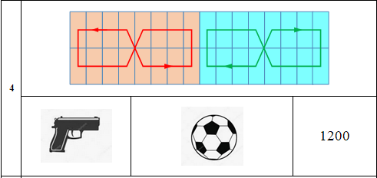

*Рис.1. Завдання варіант 4*

**Хід роботи**

1. Запускаємо програму та створюємо проект

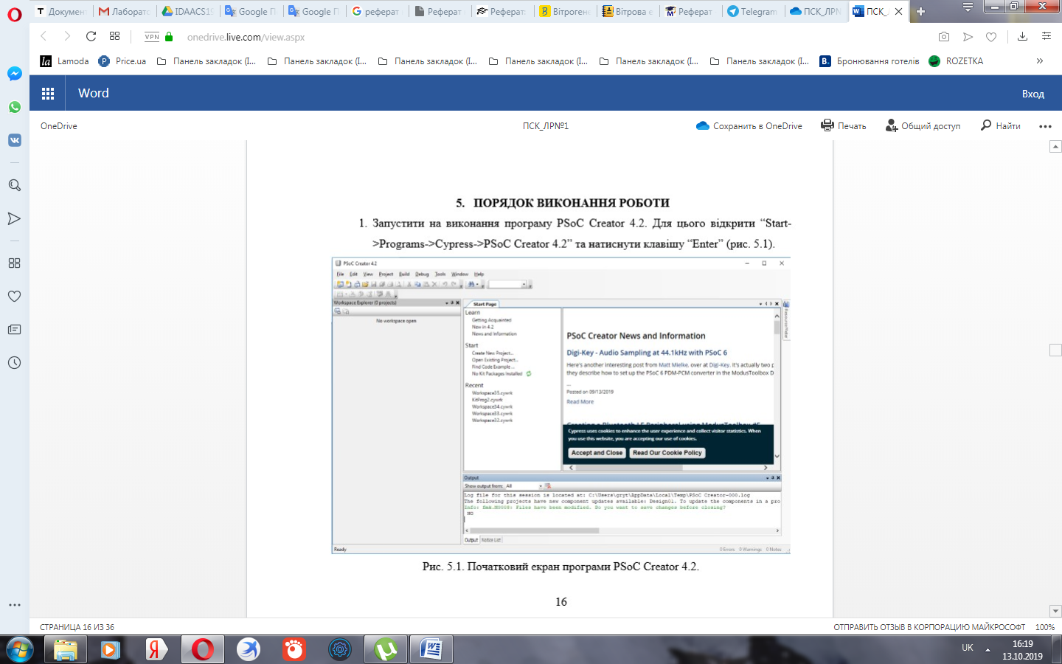

*Рис.2. Вікно PSoC Creator*

1. Обираємо пристрій

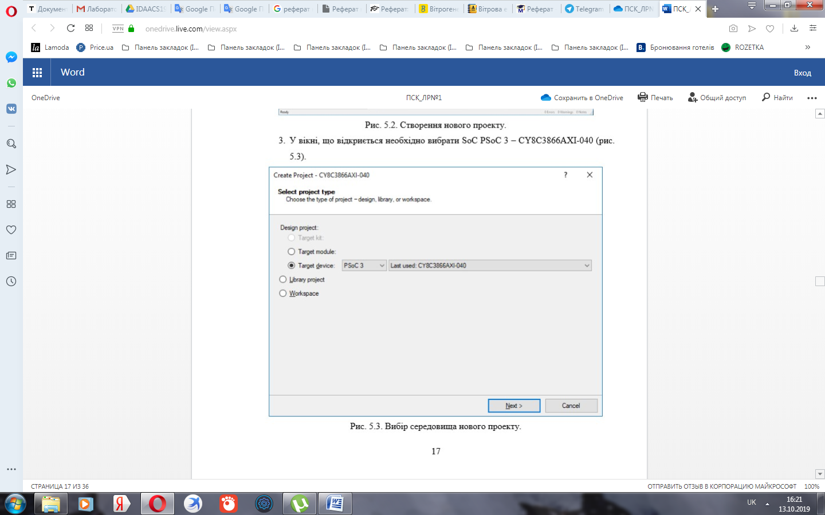

*Рис.3. Вибір пристрою*

1. Обираємо компонент “CharacterLCD” з каталогу компонентів Cypress в пункті та переміщуємо його на «Файл схеми».

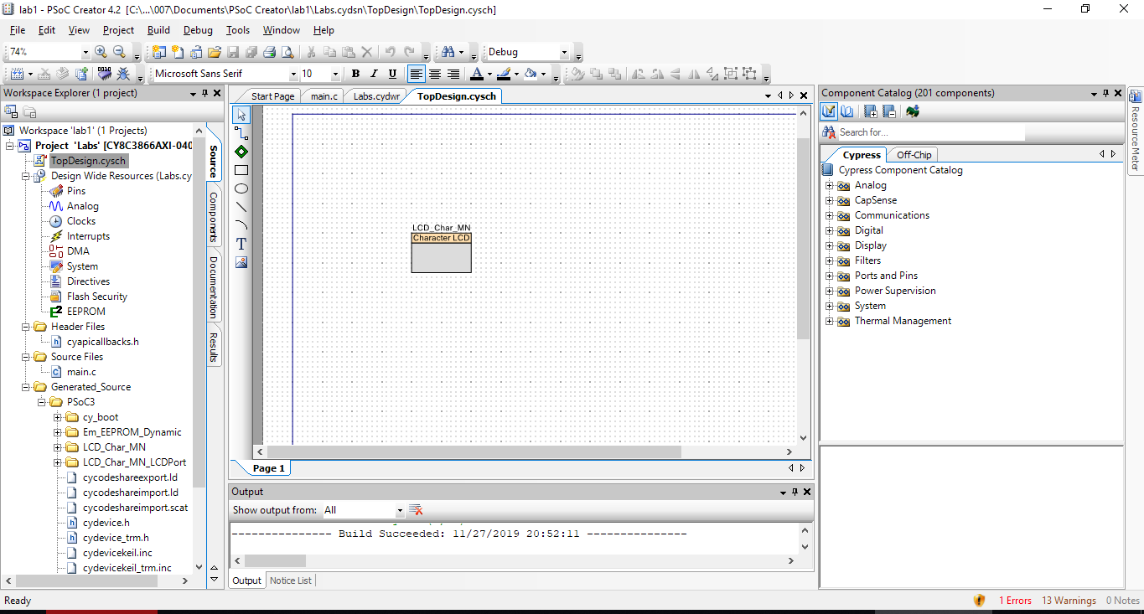

*Рис.4. Розміщений компонент CharacterLCD*

1. Конфігуруємо елемент “LCD_Char_1”: змінюємо ім’я,а в пункті “LCD Custom Character Set” вибраємо “UserDefined” та в пункті “CustomCharacterEditor”вводимо символи відповідно до варіанту.

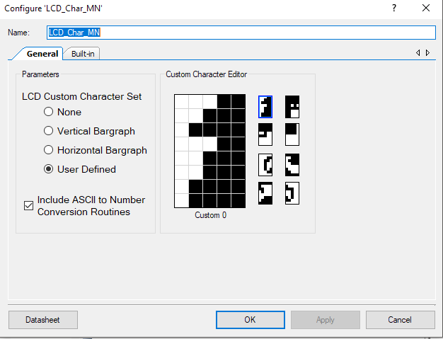

*Рис.5.Вибір пристрою*

1. У файлі main.c пишемо та компілюємо код програми

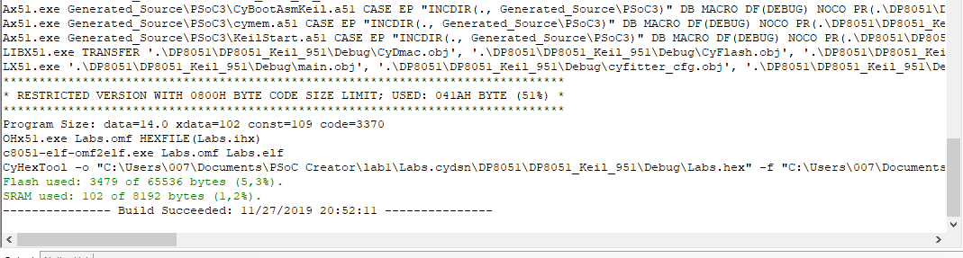

*Рис.6. Результат компіляції*

1. Налаштовуємо виводи проекту

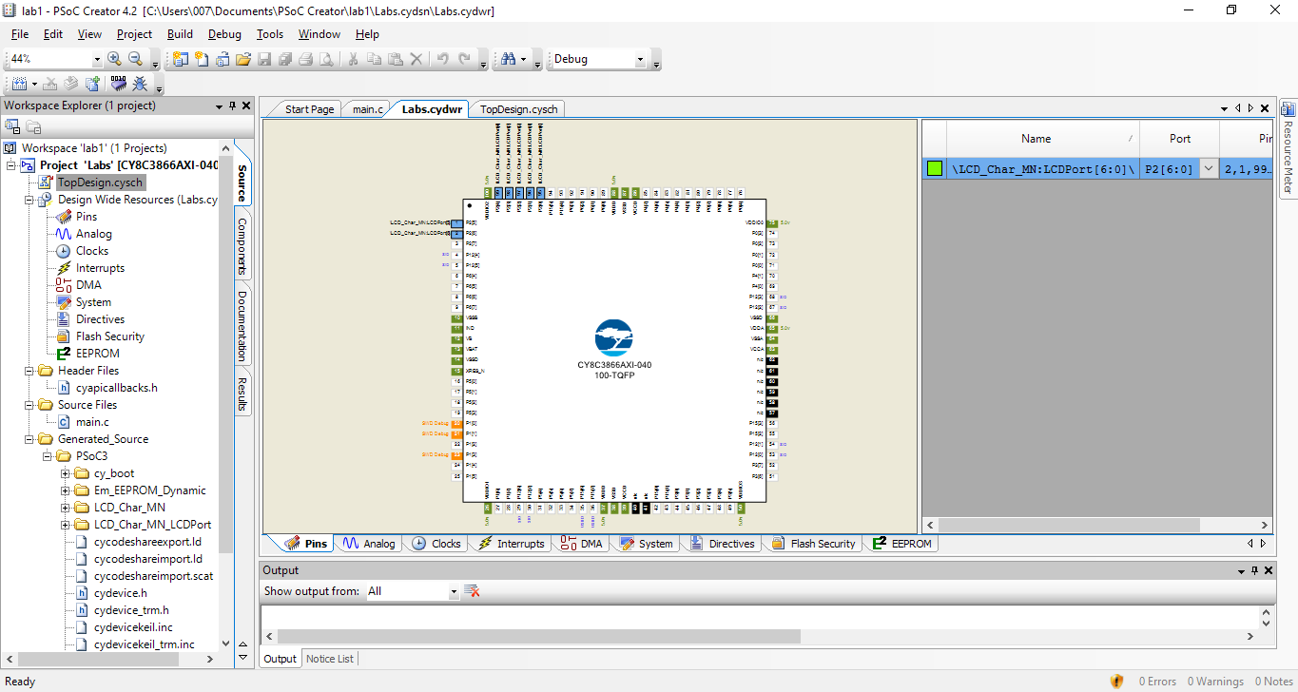

*Рис.7. Вибір пінів*

1. Для прошивання файлу у PSoC5 запускаємо програму PSoC Programmer.

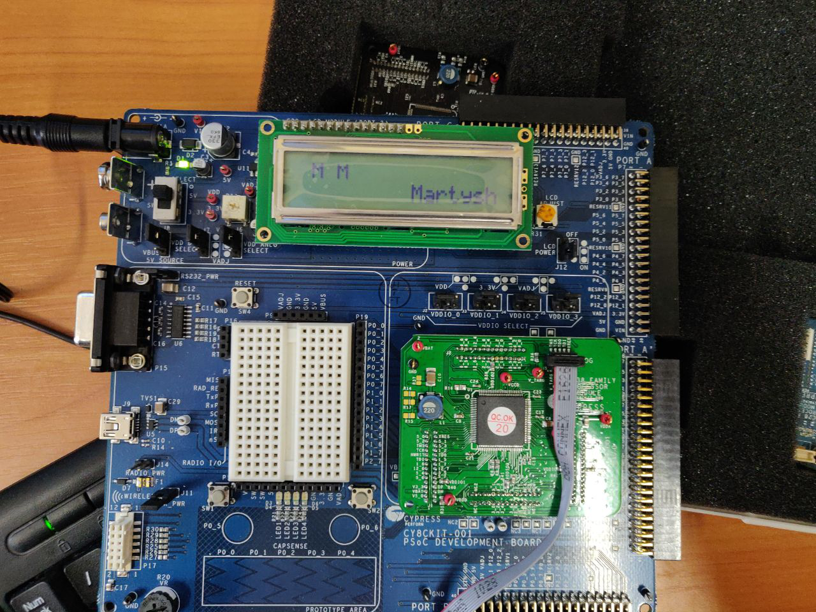

*Рис.8. Перевірка роботи дисплею*

Код програми

#include "project.h"

void DrawGun(uint8 y, uint8 x)

{

LCD_Char_MN_Position(y, x);

LCD_Char_MN_PutChar(LCD_Char_MN_CUSTOM_0);

LCD_Char_MN_Position(y,x+1);

LCD_Char_MN_PutChar(LCD_Char_MN_CUSTOM_1);

LCD_Char_MN_Position(y,x+2);

LCD_Char_MN_PutChar(LCD_Char_MN_CUSTOM_2);

LCD_Char_MN_Position(y,x+3);

LCD_Char_MN_PutChar(LCD_Char_MN_CUSTOM_3);

}

void DrawBall(uint8 y, uint8 x)

{

LCD_Char_MN_Position(y,x);

LCD_Char_MN_PutChar(LCD_Char_MN_CUSTOM_4);

LCD_Char_MN_Position(y,x+1);

LCD_Char_MN_PutChar(LCD_Char_MN_CUSTOM_5);

LCD_Char_MN_Position(y,x+2);

LCD_Char_MN_PutChar(LCD_Char_MN_CUSTOM_6);

LCD_Char_MN_Position(y,x+3);

LCD_Char_MN_PutChar(LCD_Char_MN_CUSTOM_7);

}

int main(void)

{

uint8 iter = 0u;

LCD_Char_MN_Start();

for(;;)

{

CyDelay(1200u);

LCD_Char_MN_ClearDisplay();

if(iter == 3u)

{

DrawGun(1u,5u);

DrawBall(1u,8u);

iter = 0u;

continue;

}

if(iter == 2u)

{

DrawGun(0u, 4u);

DrawBall(0u,8u);

iter += 1u;

continue;

}

if(iter == 1u)

{

DrawGun(1u,0u);

DrawBall(1u,12u);

iter += 1u;

continue;

}

if(iter == 0u)

{

DrawGun(0u,0u);

DrawBall(0u,12u);

iter += 1u;

continue;

}

}

}

**Висновок:** під час виконання роботи було вивчено принципи роботи стенду PSoC 3 та практично засвоєно базові навички проектування систем на кристалі, засвоєно методи та засоби конфігурування програмованих систем на кристалі та перевірено їх функціонування на прикладі роботи із символьним дисплеєм.